Meulenbelt-Het liggen op het strand
week 44-2023

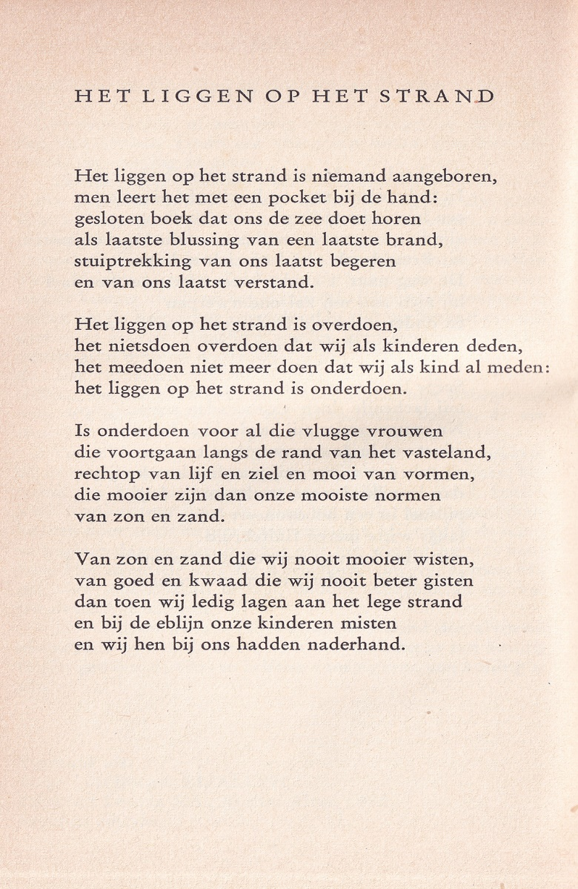

Veel aandacht in de spaarzame gegevens die te vinden zijn over deze schrijver, Jan Meulenbelt (1921-2011), gaat uit naar zijn werk in het verzet waarover hij als velen, niet of nauwelijks over sprak. Hierover schrijft zijn nicht, Anja op haar webpagina. Later werkte hij in de culturele sector: o.a. hoofd van de afdeling cultuur van de gemeente Den Haag.
Zijn poëzie wordt wel genoemd in bovenstaande bronnen, maar weinig besproken. Hij werd opgenomen in de bloemlezing “Stroomgebied” van Ad den Besten. Voor zover ik weet heeft hij één bundel gepubliceerd (“Plattegrond”, 1950) in de door den Besten geredigeerde reeks “De Windroos”. Verder verschenen zijn gedichten in tijdschriften. Zijn gedichten zijn vaak een beeld uit het dagelijks leven, anekdotisch, zonder tot een bepaalde richting te behoren, zoals ook het onderstaande.

Het gedicht werd gepubliceerd in “Maatstaf” jaargang 6, 1958-1959.

Ook bekend als (feministisch) schrijver.

